**实验一 Visio制作软件项目组织图、软件项目举例及案例分析**

黄勖 22920212204392

**任务一：某软件项目的组织结构图**

该项目的“组织结构图”如下：

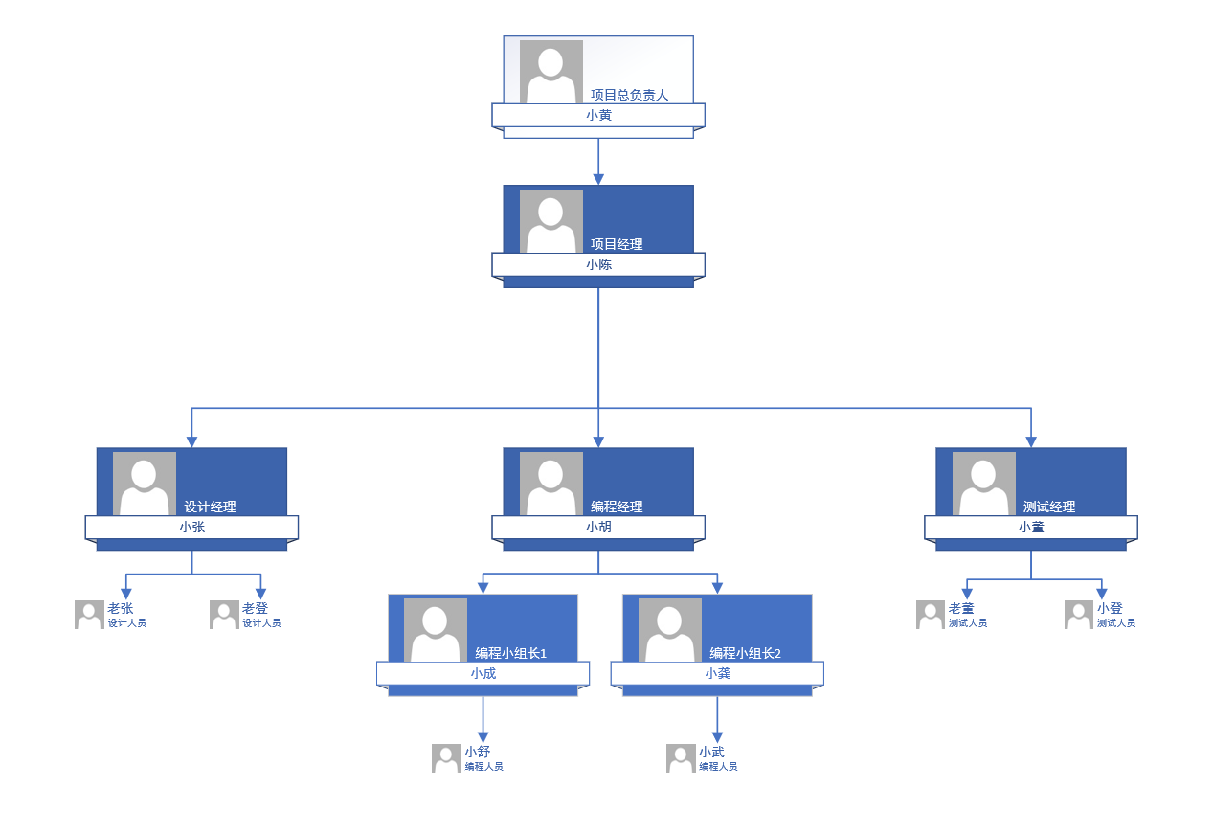

存储在“任务1.vsdx”。

**任务二：软件项目举例**

**项目1：华为IOT自动红绿灯系统**

* **项目发起人（或发起机构）:** 华为公司
* **项目目标和范围:** 该项目的主要目标是利用物联网技术，设计并实施一个智能交通管理系统，主要是自动红绿灯系统。其范围涉及城市交通管理，旨在提高交通效率、减少交通事故，以及优化城市交通流量。
* **项目团队组成:** 项目团队由工程师、软件开发人员、物联网专家、交通工程师和数据分析师等多个专业领域的人员组成。他们共同合作，从硬件到软件的各个层面，实现智能交通管理系统的设计、开发和部署。
* **项目所用到的资源和技术环境:** 项目涉及大量的传感器技术、物联网通信技术、数据分析与处理技术以及人工智能算法。硬件方面可能包括交通信号灯设备、摄像头、车辆识别设备等，软件方面可能涉及到实时数据处理系统、交通模拟软件、智能算法等。
* **项目开始与结束时间:** 该项目开始于2022年，持续了约两年时间，于2024年顺利完成了首个实验阶段的部署和测试。随后可能进行了一系列的改进和扩展，但确切的结束时间可能因后续的迭代而有所延续。

**项目2：厦门大学语音导览**

* **项目发起人（或发起机构）:** 厦门大学
* **项目目标和范围:** 该项目旨在利用人工智能技术，为校园提供一个智能导览系统，使学生、访客等能够通过语音交互方式获取校园地点、建筑信息，并实现导航功能。项目的范围涉及校园内的建筑、景点、服务设施等信息，为用户提供便捷的校园导览体验。
* **项目团队组成:** 项目团队由软件工程师、语音识别专家、人机交互设计师、校园地图绘制师等多个领域的专业人员组成。
* **项目所用到的资源和技术环境:** 该项目利用了语音识别技术、自然语言处理技术、地图数据处理技术以及前端开发技术等。可能涉及到的硬件资源包括语音识别设备、智能手机等，软件方面可能涉及到语音识别引擎、地图数据处理软件、移动应用开发平台等。
* **项目开始与结束时间:** 该项目可能于2024年开始启动，并在一年左右的时间内完成了首版导览系统的开发和测试。然而，由于校园地图、服务设施等信息的不断更新，项目可能会持续进行后续的改进和更新。

**任务三：信息系统项目案例分析**

该项目面临的问题主要是变更管理不明确，导致项目范围不断扩大，进度受阻。原因包括合同条款不清晰、甲方内部部门之间沟通不畅、甲方经理的角色不明确等。

解决这一问题的关键在于加强沟通与协调，并建立有效的变更管理机制。首先，小李需要与甲方信息中心沟通，明确变更请求应由何部门提出，以避免不同部门之间的混乱。其次，小李应与甲方经理合作，共同审查变更请求，确保其符合项目目标，并根据合同条款进行合理评估。同时，建议与甲方就合同条款进行进一步的协商，明确变更管理的流程和责任，以及变更的限制和影响。此外，小李可以引入变更控制委员会，由双方代表组成，定期审查和决策变更请求，以确保变更的合理性和项目的可控性。最后，小李需要及时记录和跟踪所有的变更请求和决策，以便及时调整项目计划和资源分配，保证项目进度和质量不受影响。

通过以上措施，可以有效解决变更管理不明确的问题，提高项目的可控性和执行效率，最终确保项目能够按时完成。